Объединение «Мастерилка» (руководитель Прокошкина Елена Васильевна)
Задание для группы 2б класса МБОУ «Кадуйская СШ №1», на пятницу 15, 22 мая 2020г.
Модульные конструкции.
Начните с простых моделей! Предлагаю сделать дольку арбуза.
Для ее изготовления понадобится такой набор разноцветных деталей:
красных — 114 шт., зеленых — 45, белых и черных — по 17 шт. каждого цвета.

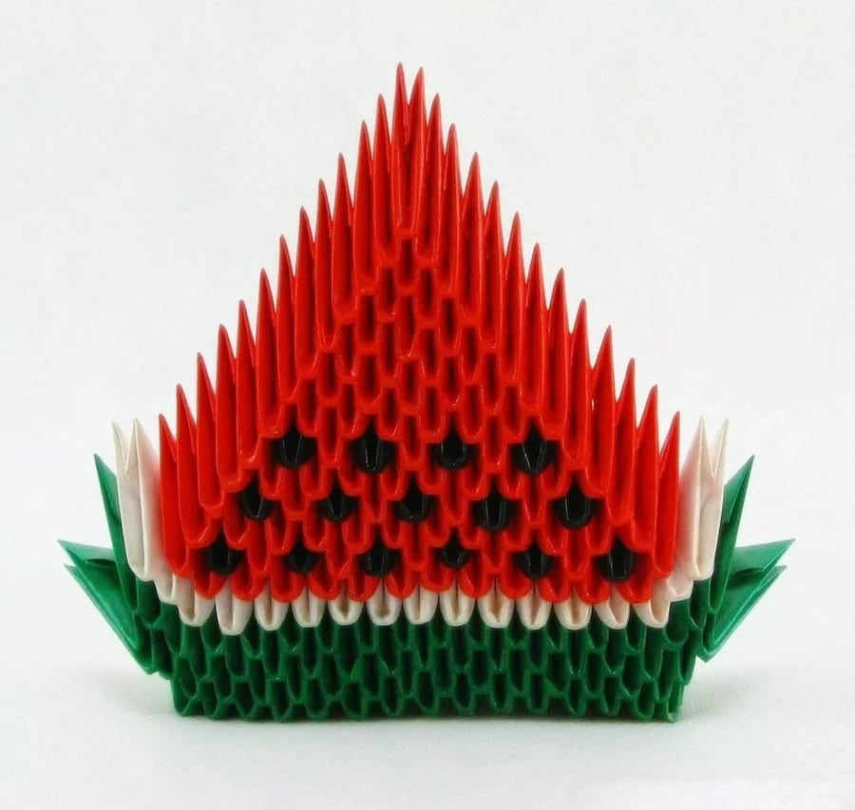
Складывайте фигурку в таком порядке:
1–3-й ряды — зеленые детали в количестве 14–13–14 шт.;
4-й — зеленый (1 шт.) — белые (13 шт.) — зеленый (1 шт.);
5-й — зеленый (1 шт.) — белый (1 шт.) — красные (13 шт.) — белый (1 шт.) — зеленый (1 шт.);
6-й — белый (1 шт.) — красные (13 шт.) — белый (1 шт.);
7-й — красные (6 шт.) и черные (6 шт.) крепятся поочередно;
8-й — красные (5 шт.) и черные (5 шт.);
9-й — красные (4 шт.) и черные (4 шт.) крепятся поочередно;
с 10-го только красные.
В каждом ряду уменьшать на 2 детали — по одной с каждого края.

